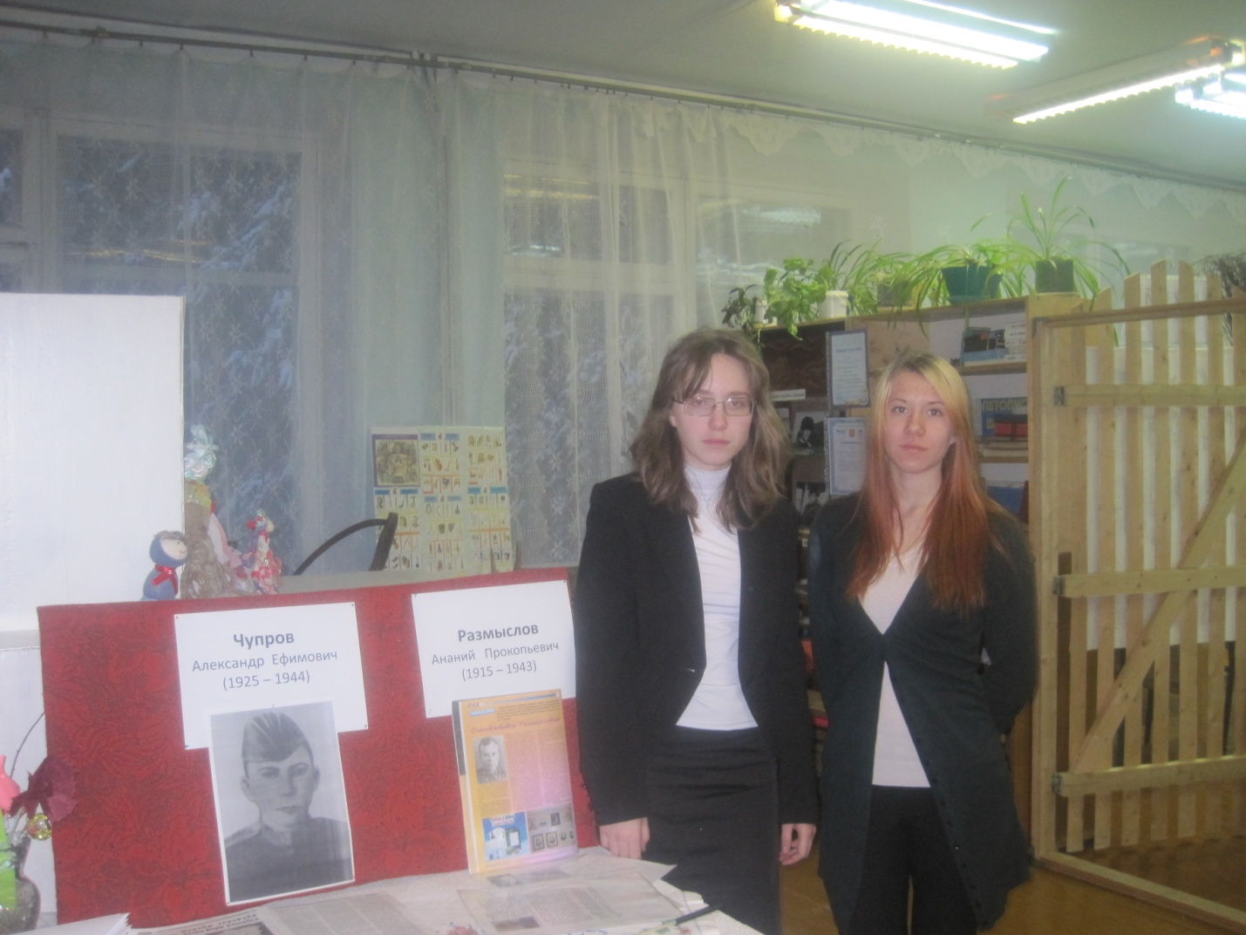В музее школы, 17 ноября 2015 года, прошла лекция об участниках ВОв для обучающихся 9 класса. Лекцию провели Сироклин Анна и Нестеренко Ольга. В этом году 90- летний юбилей отметил бы Чупров А.Е. – Герой Советского Союза Коми АССР, уроженец Ижемского района. А коми поэту Размыслову А.П. исполнилось 100 лет со дня рождения. Он погиб в 1943 году при форсировании Днепра. В память о погибших и пропавших в годы Вов ребята сделали белых журавликов в технике «Оригами».